Příloha č. 1 ke kupní smlouvě č. 024/934/2020

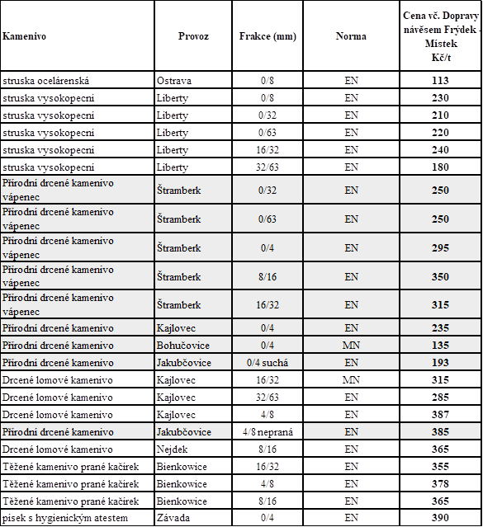

Ve Frýdku-Místku dne: V Ostravě dne:

Za kupujícího : Za prodávajícího :

……………………………….. …………………………………

Xxxxxxxxxxxxxxxx xxxxxxxxxxxxxx

předseda představenstva T.S. jednatel